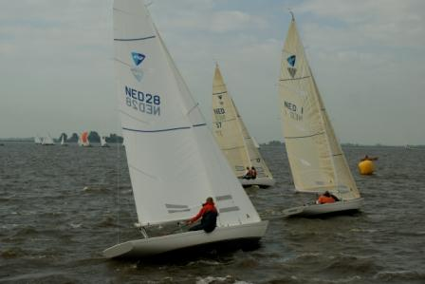**Randmeren Noord**

* De Randmeren Noord zijn een drietal [Nederlandse](http://nl.wikipedia.org/wiki/Nederland) [randmeren](http://nl.wikipedia.org/wiki/Randmeren) die behoren bij het oostelijke deel van het [IJsselmeer](http://nl.wikipedia.org/wiki/IJsselmeer).
* Het betreft het westelijk gelegen [Ketelmeer](http://nl.wikipedia.org/wiki/Ketelmeer) (3500 ha), het oostelijk gelegen [Zwarte Meer](http://nl.wikipedia.org/wiki/Zwarte_Meer_(meer)) (1700 ha) en het zuidelijk gelegen [Vossemeer](http://nl.wikipedia.org/wiki/Vossemeer) (400 ha), bij elkaar ongeveer 5700 [hectare](http://nl.wikipedia.org/wiki/Hectare) (afgerond).
* De gemiddelde diepte bedraagt circa 2,4 meter.
* De rivier de [IJssel](http://nl.wikipedia.org/wiki/IJssel) mondt in het Ketelmeer uit.
* De Randmeren Noord liggen op de grens tussen de provincies [Flevoland](http://nl.wikipedia.org/wiki/Flevoland) en [Overijssel](http://nl.wikipedia.org/wiki/Overijssel).
* De Randmeren Noord gaan in het zuiden over in de [Veluwerandmeren](http://nl.wikipedia.org/wiki/Veluwerandmeren).
* In het gebied liggen ook verschillende zandplaten en eilanden.